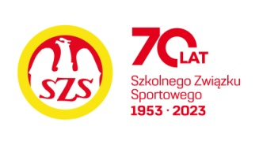
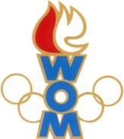
LIX WOM
KOMUNIKAT KOŃCOWY ZAWODÓW FINAŁOWYCH
W KOSZYKÓWKA CHŁOPCÓW – KAT. DZIECI
W ROKU SZKOLNYM 2025/2026

Miejsce | Szkoła | Dzielnica | Pkt. WOM
1 | Szkoła Podstawowa nr 369 | Bielany | 16
2 | Szkoła Podstawowa nr 303 | Ursynów | 14
3 | Szkoła Podstawowa nr 406 | Białołęka | 12
4 | Szkoła Podstawowa nr 175 | Ochota | 10
5 | Szkoła Podstawowa nr 261 | Wilanów | 8
6 | Szkoła Podstawowa nr 210 | Śródmieście | 7
7 | Szkoła Podstawowa nr 204 | Wawer | 6
7 | Szkoła Podstawowa nr 379 | Targówek | 6
9 | Szkoła Podstawowa nr 65 | Żoliborz | 4
9 | Szkoła Podstawowa nr PIJARÓW | Mokotów | 4
9 | Szkoła Podstawowa nr 279 | Praga płd. | 4
9 | Szkoła Podstawowa nr 88 | Włochy | 4
13 | Szkoła Podstawowa nr 321 | Bemowo | 2
13 | Szkoła Podstawowa nr 381 | Ursus | 2
13 | Szkoła Podstawowa nr 30 | Praga płn. | 2
13 | Szkoła Podstawowa nr 403 | Wola | 2
13 | Szkoła Podstawowa nr STO | Rembertów | 2
13 | Szkoła Podstawowa nr | - | 2

Na zawody nie zgłosiła się szkoła z dzielnicy Wesoła.

